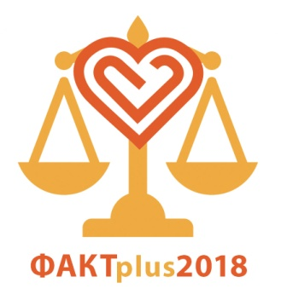
3-Й МЕЖДУНАРОДНЫЙ ФОРУМ АНТИКОАГУЛЯНТНОЙ + АНТИАГРЕГАНТНОЙ ТЕРАПИИ
(ФАКТplus2018)
22-24 марта 2018

Москва, отель «Золотое кольцо»

www.anticoagulants.ru

Уважаемые коллеги!

Рады сообщить Вам, что ставший ежегодным 3-й «ФАКТplus2018» - международный Форум АнтиКоагулянтной и антиагрегантной Терапии, посвященный продвижению профессиональной помощи пациентам с тромбоэмболическими осложнениями, состоится 22-24 марта 2018 года в Москве в гостиничном комплексе «Золотое кольцо», по адресу: Москва, ул. Смоленская, 5.

В 2017 году в конференции «ФАКТ-2017» приняли участие 802 делегата из 85 городов России: Москвы, Санкт-Петербурга, Архангельска, Смоленска, Екатеринбурга, Новосибирска, Твери, Владивостока, Иркутска, Казани, Томска, Уфы, Калининград и др.), а также 34 иностранных специалистов из разных стран мира (Австрии, Великобритании, Канады, Болгарии, Белоруссии, Украины, Франции, Эстонии и др.).

Мы не стоим на месте и развиваемся дальше. С 2018 года наш Форум обретет по-настоящему международный формат благодаря переходу на два официальных языка мероприятия: русский и английский. Все доклады пленарных сессий будут сопровождаться синхронным переводом на оба языка. Кроме того, с 2018 года в научной программе мероприятия мы постараемся охватывать почти всю антитромботическую терапию - не только антикоагулянтную, но антиагрегантную – так как во всем мире существует огромное число врачей и пациентов, сталкивающихся с необходимостью назначения и приема данных высокоэффективных препаратов, безопасное (в т.ч. и совместное) назначение которых в ряде случаев представляет собой искусство.

Организаторы форума «ФАКТplus2018» ставят своей целью создать эффективную дискуссионную площадку для обмена мнениями между российскими и зарубежными специалистами различного профиля, активно использующих антикоагулянтную и/или антиагрегантную терапию.

К участию в форуме «ФАКТplus2018» приглашаются кардиологи, неврологи, сосудистые хирурги, терапевты, гематологи, гемостазиологи, онкологи, акушеры-гинекологи, травматологи, хирурги, педиатры и клинические фармакологи. Ожидаемое количество участников - 600 человек, из них: 50 специалисты из других стран мира (Италия, Австрия, Польша, Германия, Великобритания, Франция и др.), более 200 специалистов из регионов России, стран СНГ и ближнего зарубежья, остальные специалисты из Москвы и Московской области.

Важной составляющей частью мероприятия станет выставка, на которой участники форума смогут ознакомиться с новинками и последними достижениями ведущих российских и мировых производителей антикоагулянтов и антиагрегантов.

До встречи на ФАКТplus2018!

С уважением,
Председатель Оргкомитета,
д.м.н., профессор,
Напалков Д.А.

